- 立项管理流程
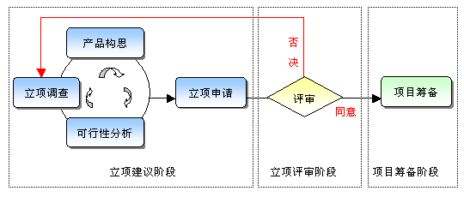

- 结项管理流程
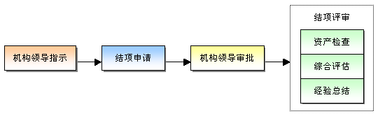

- 项目规划流程
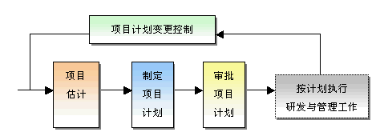

- 项目监控流程
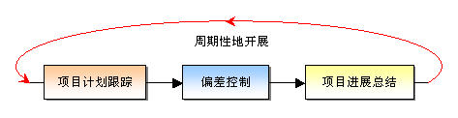
- 风险管理流程
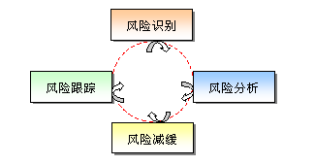

- 需求管理流程
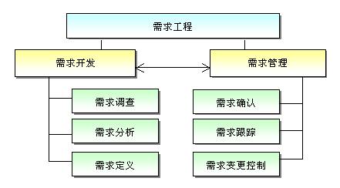

- 需求开发流程
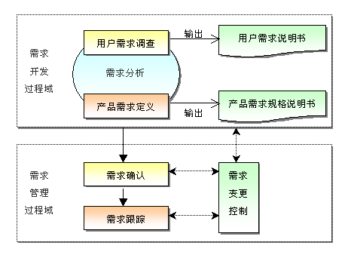
- 技术预研流程
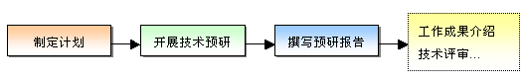

- 系统设计流程
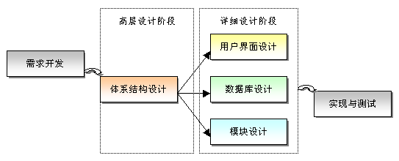

- 实现与测试流程
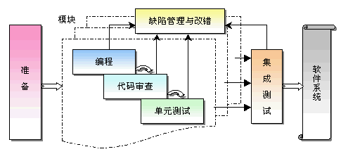

- 系统测试流程
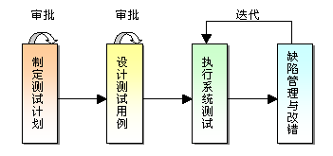
- Beta测试流程
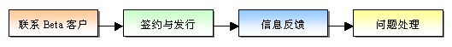

- 客户验收流程

- 技术评审流程
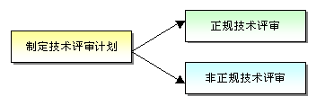

- 配置管理流程
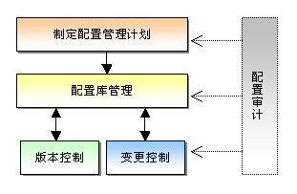

- 质量保证流程
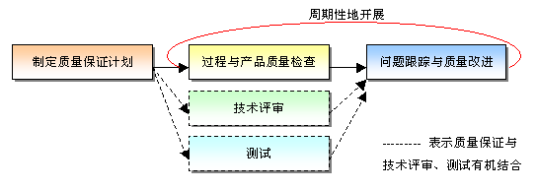
- 外包与采购管理流程
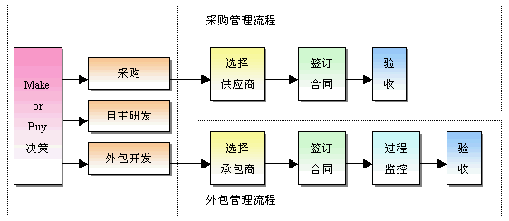

- 培训管理流程
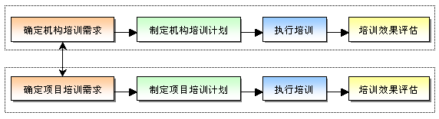

- 服务与维护流程
